2. Исходные данные: задание на разработку клиентской части модуля публикации материалов и организации учебного процесса для образовательной платформы
3. Содержание пояснительной записки
а) цель исследования: разработка пользовательского интерфейса для модуля публикации материалов и организации учебной деятельности образовательной платформы.
б) задачи:
- Выполнить анализ предметной области и сформировать требования к программному продукту:
- Спроектировать компоненты клиентской части для взаимодействия с сервером;
- Реализовать компоненты клиентской части для взаимодействия с сервером;

- Протестировать и отладить работу приложения.
- Выполнить внедрение клиентской части в работу системы
в) объект исследования: бизнес-процессы организации учебного процесса и публикации образовательного контента на образовательной платформе.
г) предмет исследования: программные средства для организации учебного процесса и публикации образовательного контента на образовательной платформе
д) ожидаемый результат: клиентская часть модуля для организации учебного процесса и публикации образовательного контента на образовательной платформе.
4. Дополнительные указания
а) Принять участие во Всероссийской научно-технической конференции АСУИТ
б) Сдать ВКР на кафедру ИТАС до 01.06.2025г
5. Основная литература:
- Хэнчетт Э., Листуон Б. Vue.js в действии. — СПб.: Питер, 2020. — 304 с. — (Серия «Библиотека программиста»).
- Сарантс К. *Vue.js 3. Создание современных веб-приложений*. — М.: ДМК Пресс, 2023. — 342 с.
- Марина Миссура, Эдуард Томак Pinia – эффективное управление состоянием во Vue 3. — СПб.: БХВ-Петербург, 2023. — 256 с.
- Документация Vue.js 3 [Электронный ресурс]. — URL: https://ru.vuejs.org/
- Документация Pinia [Электронный ресурс]. — URL: https://pinia.vuejs.org/
- Документация Vue Router [Электронный ресурс]. — URL: https://router.vuejs.org/
- MDN Web Docs: REST API [Электронный ресурс]. — URL: https://developer.mozilla.org/ru/docs/Web/API/REST
- Axios: Работа с HTTP-запросами [Электронный ресурс]. — URL: https://axios-http.com/

КАЛЕНДАРНЫЙ ГРАФИК ВЫПОЛНЕНИЯ
ВЫПУСКНОЙ КВАЛИФИКАЦИОННОЙ РАБОТЫ

РЕФЕРАТ
Выпускная квалификационная работа бакалавра состоит из 96 стр., 5 разд., 47 рис., 15 табл., 14 источн., 8 прил.
КЛИЕНТСКАЯ ЧАСТЬ СИСТЕМЫ, ГРАФИЧЕСКИЙ ИНТЕРФЕЙС ПОЛЬЗОВАТЕЛЯ, JAVASCRIPT, VUE.JS FRAMEWORK, ОБРАЗОВАТЕЛЬНАЯ ПЛАТФОРМА.
Объектом исследования являются бизнес-процессы организации учебного процесса и публикации образовательного контента на образовательной платформе.
Предметом исследования являются программные средства для организации учебного процесса и публикации образовательного контента на образовательной платформе.
В первом разделе представлен анализ автоматизируемых бизнес-процессов образовательной деятельности, конкурентных систем и функциональные и нефункциональные требования к разрабатываемой системе
Во втором разделе описаны сценарии использования и основные компоненты системы.
В третьем разделе представлены разработанные модули системы, реализующие управление учебными группами, дисциплинами, публикацию учебных материалов, а также организацию и публикацию консультаций преподавателя.
В четвертом разделе рассматриваются проведенная предварительная оценка и экономическое обоснование разработки, выполненные с использованием модели COCOMO II из [источника 7].
В пятом разделе описываются определенный класс защищенности системы, а также перечень мер, направленных на обеспечение информационной безопасности в рамках разрабатываемого решения.

СОДЕРЖАНИЕ
РЕФЕРАТ 5
ТЕРМИНЫ И ОПРЕДЕЛЕНИЯ 9
ВВЕДЕНИЕ 11
ОСНОВНАЯ ЧАСТЬ 13
1. Исследовательский раздел 13
1.1 Анализ предметной области 13
1.1.1 Анализ текущего состояния процесса организации групп студентов в интернет-среде 15
1.1.2 Анализ текущего состояния процесса организации дисциплин в интернет-среде 18
1.1.3 Анализ текущего состояния процесса организации расписания консультаций преподавателя и публикации его в интернет-среде 20
1.1.4 Анализ текущего состояния процесса публикации учебных материалов студентам в интернет-среде 21
1.2 Анализ существующих систем 23
1.2.1 Выводы 28
1.3 Требования к разрабатываемой Системе 29
1.3.1 Функциональные требования 29
1.3.2 Риски 30
1.3.2 Нефункциональные требования 30
1.3.4 Ограничения 31
Заключение 31
2. Проектирование клиентской части образовательной платформы 32
2.1 Варианты использования системы. 32
2.2 Сценарии использования для прецедентов модуля публикации учебных материалов и организации образовательной деятельности 40
2.3 Возможные состояния системы 52
2.4 Проектирование интерфейса пользователя 56
2.4.1 Страница авторизации 56
2.4.2 Страница регистрации 57
2.4.3 Постоянные элементы на странице 58
2.4.4 Страница групп преподавателя 60
2.4.5 Страница дисциплин и материалов преподавателя 62
2.4.6 Страница группы студента 64
2.4.7 Страница дисциплин и материалов студента 65
2.4.8 Страница консультаций преподавателя 66
2.4.9 Диалоговые окна 68
2.5 Проектирование компонентов клиентского приложения 69
2.5.1 Устройство приложения 69
2.5.2 Архитектура системы 70
2.5.3 Компоненты системы 73
Выводы по главе 73
3. Разработка клиентской части модуля публикации материалов и организации образовательной деятельности 74
3.1 Точка входа 74
3.2 Маршрутизация 75
3.3 Обмен данными с сервером 77
3.4 Модульные хранилища 79
3.5 Страницы приложения 84
3.6 Тестирование системы 94
Выводы по главе 96
4. Технико-экономическое обоснование 97
4.1 Оценка затрат на разработку 97
4.2 Оценка затрат на разработку в специализированной компании 101
Выводы по главе 101
5. Обеспечение информационной безопасности 102
5.1 Определение класса защищенности 102
5.2 Определение применяемых мер защиты информации 102
Выводы по разделу 103
ЗАКЛЮЧЕНИЕ 104
СПИСОК ИСПОЛЬЗОВАННЫХ ИСТОЧНИКОВ 105
ПРИЛОЖЕНИЕ А 107
ПРИЛОЖЕНИЕ Б 110
ПРИЛОЖЕНИЕ В 113
ПРИЛОЖЕНИЕ Г 118
ПРИЛОЖЕНИЕ Д 119
ПРИЛОЖЕНИЕ Е 120
ПРИЛОЖЕНИЕ Ж 121
ПРИЛОЖЕНИЕ И 128

ТЕРМИНЫ И ОПРЕДЕЛЕНИЯ
В настоящем отчете о НИР применяют следующие термины с соответствующими определениями:
API (Application Programming Interface) — это набор правил и протоколов, который позволяет различным программным приложениям взаимодействовать друг с другом. API определяет, как запрашивать и передавать данные, что упрощает интеграцию и взаимодействие между различными системами и сервисами.
Excel — программа для работы с электронными таблицами, разработанная компанией Microsoft.
JSON (JavaScript Object Notation) — это формат данных, основанный на текстовом представлении объектов.
JWT (JSON Web Token) — это стандартный формат токена, используемый для безопасной передачи информации между сторонами в виде JSON-объекта.
Дедлайн — крайний срок выполнения задачи или проекта.
Интернет-портал — это веб-сайт, который служит центральной точкой доступа к различным ресурсам и услугам в интернете.
Клиентская часть системы — компонент системы, реализующий пользовательский интерфейс для взаимодействия с серверной частью и визуализации данных.
Модуль образовательной платформы — это отдельный компонент системы, который выполняет определенные функции для организации учебного процесса.
Образовательная платформа — программно-аппаратный комплекс, предназначенный для организации и управления образовательным контентом, взаимодействием между участниками учебного процесса.
Рендеринг — это процесс преобразования кода компонентов (например, написанных на JavaScript с использованием библиотек, таких как React или Vue.js) в визуальное представление, которое отображается пользователю в браузере.
Серверная часть системы — компонент, обрабатывающий запросы клиентов, взаимодействующий с планировщиком заданий и возвращающий данные в структурированном виде.
Скрипт — это набор инструкций, написанных на языке программирования или сценариев, который выполняет определенные задачи автоматически.

ВВЕДЕНИЕ
В современной образовательной среде все чаще используются интернет-технологии для упрощения подхода к обучению и автоматизации образовательных процессов. Преподаватели учебных заведений используют разные интернет-порталы для публикации учебных материалов и онлайн-сервисы для организации образовательной деятельности.
Образовательная платформа — это онлайн-приложение, разработанное для взаимодействия между учащимися и преподавателями. Основная цель образовательной платформы – это объединить в себе функционал, достаточный для ведения образовательной деятельности в интернет-среде.
Ранее российские учебные заведения использовали такие платформы, как Moodle, Google Classroom, Canvas и Edmodo, но их доступность и надежность оказались под угрозой из-за внешнеполитических факторов. Оставшиеся решения зачастую не покрывают ключевые потребности образовательной системы, вследствие чего затрудняются учебные процессы в интернет-среде. Кроме того, важными стали вопросы безопасности данных и независимости от зарубежной инфраструктуры.
В этих условиях разработка отечественной образовательной платформы, ориентированной на специфику российского образования стратегически важна, что подтверждают документы из [источников 1, 2, 3, 4]:
Объектом исследования являются бизнес-процессы организации учебного процесса и публикации образовательного контента на образовательной платформе.
Предметом исследования являются программные средства для организации учебного процесса и публикации образовательного контента на образовательной платформе.
Цель проекта — разработать клиентскую часть модуля для организации учебного процесса и публикации образовательного контента на образовательной платформе.
Для достижения поставленной цели определены следующие задачи:
- Провести анализ предметной области и сформулировать требования к программной системе
- Спроектировать компоненты клиентской части приложения для взаимодействия с пользователем и серверной частью
- Разработать компоненты клиентской части приложения для взаимодействия с пользователем и серверной частью
- Выполнить тестирование программного продукта
- Внедрить клиентскую часть в работу системы

ОСНОВНАЯ ЧАСТЬ

1. Исследовательский раздел
В данном разделе представлен анализ предметной области для формирования требований к клиентской части модуля образовательной платформы. Исследование проводится с учетом существующих специализированных автоматизированных систем, используемых в учебном процессе.
Основным инструментом анализа выступает моделирование бизнес-процессов, которое позволит наглядно отобразить текущие бизнес-процессы, выявить их сильные и слабые стороны.

1.1 Анализ предметной области
Основным процессом образовательной системы является обучение студентов. Этот ключевой компонент включает в себя несколько аспектов: взаимодействие преподавателя и обучающегося, передачу учебных материалов и проверку знаний. Для корректной работы данного процесса требуются вспомогательные и управляющие функции. Общая схема бизнес-процессов образовательной системы показана на рисунке 1.

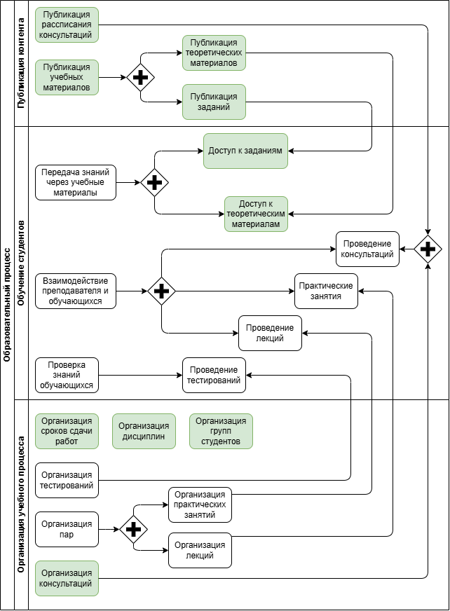
Рисунок 1 - Схема бизнес-процессов образовательной системы
Зеленым цветом отмечены процессы, которые являются объектами автоматизации в рассматриваемой системе, они же станут критериями для анализа конкурентов:
- Организация групп студентов
- Организация дисциплин
- Организация консультаций
- Публикация расписания консультаций преподавателя
- Публикация учебных материалов
- Публикация теоретических материалов
- Публикация заданий
Был проведен опрос в виде интервью преподавателей Пермского национального исследовательского университета по данным процессам, результаты опроса в приложении Г. Результаты опроса показывают, что преподаватели иногда сталкиваются с трудностями при организации образовательного процесса и публикации учебных материалов. Также преподаватели используют несколько сторонних сервисов и приложений для образовательной деятельности: мессенджеры, Google Drive, Excel и другие.
Для построения требований к системе был проведен анализ результатов опроса преподавателей и описаны диаграммы as-is на каждый автоматизируемый процесс.

1.1.1 Анализ текущего состояния процесса организации групп студентов в интернет-среде
Для организации групп студентов в интернет-среде преподаватели часто используют сторонние сервисы и приложения. Например- создают таблицы в Excel* и размещают их на “Google drive”, для использования в интернет-среде. На этом примере была построена диаграмма AS-IS данного процесса- рисунок 2.

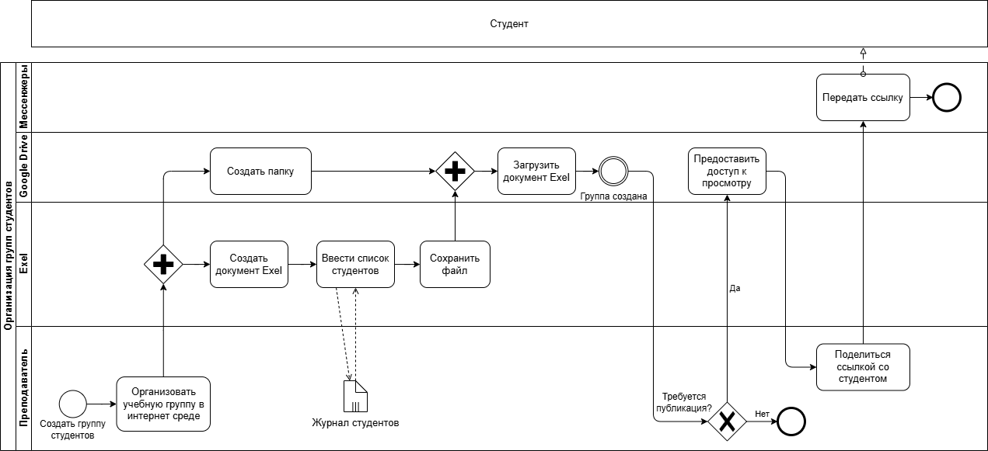Рисунок 2 – AS-IS Схема организации групп студентов в интернет-среде

Недостатки процесса:
- Два и более посредника: взаимодействие между студентом и преподавателем осуществляется через несколько посредников- сервисов и программ.
- Ручное управление доступом: отсутствует автоматизация процесса публикации информации о группе самим студентам.
- Сложность для студентов: если такой подход использует несколько преподавателей, то поиск разных ссылок для получения нужной информации затрудняется.
Решение:
Функции единой образовательной платформы, позволяющие- Преподавателям:
- Управлять группами студентов
- Создавать группы студентов
- Редактировать информацию о группе (например название)
- Удалять группы студентов
- Управлять набором студентов в группах
- Добавлять студентов в группу
- Удалять студентов из группы
- Просматривать и структурировать информацию для преподавателя
- Просматривать список всех учебных групп преподавателя
- Просматривать список всех студентов выбранной группы преподавателя
- Просматривать дополнительную информацию о студенте
Студентам:
- Просматривать список студентов группы, в которой он состоит
- Просматривать дополнительную информацию о студенте

Обязательным фактором в организации групп студентов, является само общение со студентами. Преподаватели используют старост групп или других лиц для поиска контактов студента. На этом примере была построена диаграмма AS-IS дополнительного процесса поиска контактов студента- рисунок 3.
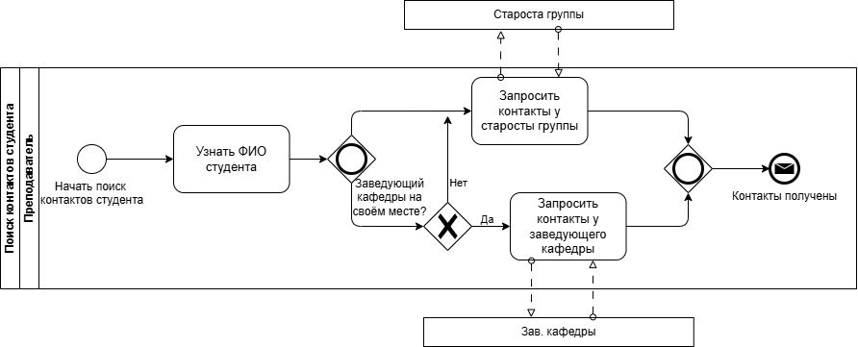
Рисунок 3 – AS-IS Схема поиска контактов студента в интернет-среде

Недостатки процесса:
- Посредники: для поиска контактов одного студента преподавателям приходится тревожить других людей.
- Зависимость от времени: тяжело найти контакты студента в нерабочее время.
Решение:
Функции единой образовательной платформы, позволяющие- Преподавателям:
- Находить на портале контакты студентов в любое время
- Оставлять свои контакты студентам групп
Студентам:
- Оставлять свои контакты для связи в едином образовательном портале
- Находить контакты преподавателя любой своей дисциплины

1.1.2 Анализ текущего состояния процесса организации дисциплин в интернет-среде
Для организации дисциплин, преподаватели создают свои Excel* таблицы для структурирования информации и мониторинга успеваемости и если у студентов есть доступ к просмотру таких таблиц, то для них появляется дополнительная возможность узнать про свои дисциплины. На этом примере была построена диаграмма AS-IS данного процесса- рисунок 4.
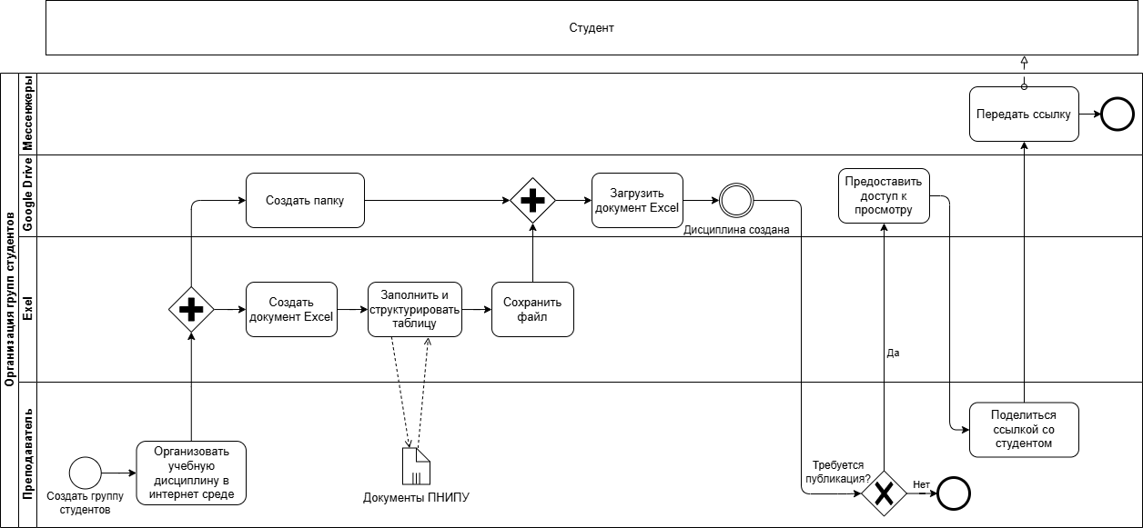
Рисунок 4 – AS-IS Схема организации дисциплины в интернет-среде

Недостатки процесса:
- Сервисы посредники: для организации дисциплины и публикации этой информации студентам, преподавателю приходится использовать несколько сервисов
- Недостаток контроля доступа: любой, у кого есть ссылка на опубликованные таблицы, имеет доступ к данным дисциплин
- Сложность в структуре данных: каждый преподаватель структурирует данные о дисциплинах по-своему, из-за чего возникают трудности у студентов
Решение:
Функции единой образовательной платформы, позволяющие- Преподавателям:
- Управлять дисциплинами преподавателя
- Создавать дисциплины преподавателя
- Редактировать информацию о дисциплине
- Удалять дисциплины преподавателя
- Управлять назначением групп студентов на дисциплину
- Назначать группы на дисциплину
- Удалять привязку группы к дисциплине
- Просматривать список дисциплин преподавателя
- Просматривать список привязанных групп к дисциплине
Студентам:
- Видеть список дисциплин своей группы

1.1.3 Анализ текущего состояния процесса организации расписания консультаций преподавателя и публикации его в интернет-среде
Для организации консультаций преподаватели используют Excel* таблицы. Публикация для студентов происходит засечет использования мессенджеров. На этом примере была построена диаграмма AS-IS данного процесса- рисунок 5.
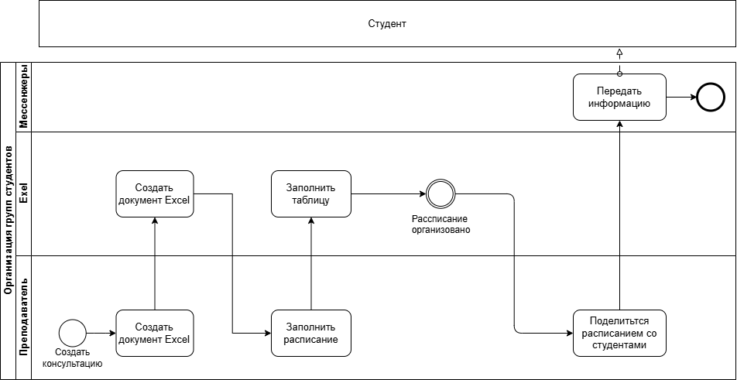
Рисунок 5 – AS-IS Схема организации консультаций и публикации расписания в интернет-среде

Недостатки процесса:
- Сервисы посредники: для организации консультаций и публикации этой информации студентам, преподавателю приходится использовать несколько сервисов
- Сложность в структуре данных: расписание консультаций в таблицах Excel* может иметь сложную структуру даже для преподавателей.
- Сложность в поиске для студентов: студентам приходится искать в нескольких мессенджерах, чтобы найти время следующей консультации конкретного преподавателя
Решение:
Функции единой образовательной платформы, позволяющие- Преподавателям:
- Управлять консультациями преподавателя
- Создавать консультации
- Редактировать информацию о консультации
- Удалять свои консультации
- Назначать группы и дисциплины для консультации
- Просматривать список консультаций преподавателя
- В виде общего списка с дополнительной информацией
- В виде удобной временной таблицы
Студентам:
- Видеть список консультаций для своей группы
- В виде общего списка с дополнительной информацией
- В виде удобной временной таблицы

1.1.4 Анализ текущего состояния процесса публикации учебных материалов студентам в интернет-среде
Для публикации учебных материалов (заданий, теоретических материалов), преподаватели используют облачные хранилища, мессенджеры или иные доступные сервисы. Разберем процесс публикации материалов на примере использования облачного хранилища, была построена диаграмма AS-IS данного процесса- рисунок 6.
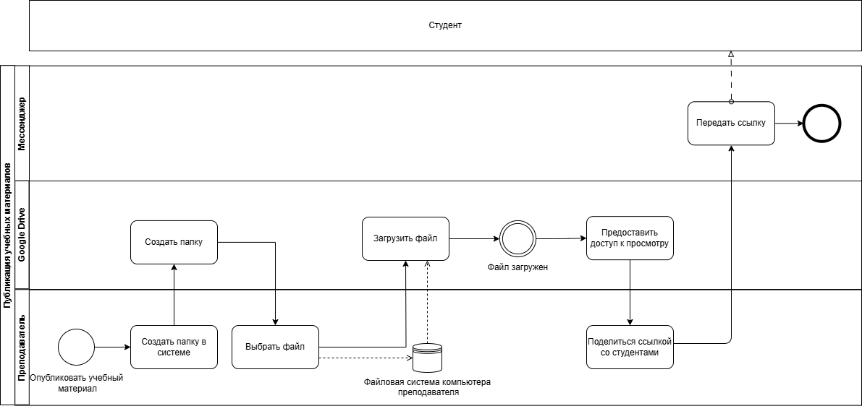
Рисунок 6 – AS-IS Схема публикации учебных материалов в интернет-среде

Недостатки процесса:
- Сервисы посредники: для публикации учебных материалов, преподавателю приходится использовать несколько сервисов
- Недостаток контроля доступа: есть риски утечки информации учебных материалов
- Сложность в поиске для студентов: каждый преподаватель использует разные сервисы и способы публикации учебных материалов
- Недостаток связей: между заданиями и теоретическими материалами нет никакой конкретной связи кроме названия файлов и места, в котором они лежат

Решение:
Функции единой образовательной платформы, позволяющие- Преподавателям:
- Организовывать задания для студентов
- Создавать задания для дисциплины
- Редактировать информацию задании
- Удалять задания
- Связывать его с теоретическими материалами
- Организовывать теоретические материалы
- Создавать теоретические материалы для дисциплины
- Редактировать информацию о теоретических материалах
- Удалять теоретические материалы
- Добавлять цифровые документы к теоретическим материалам
- Просматривать учебные материалы в структурированном виде
- Просматривать списки связанных теоретических материалов для задания
Студентам:
- Видеть список учебных материалов выбранной дисциплины
- Просматривать списки связанных теоретических материалов для задания

1.2 Анализ существующих систем
На данный момент, несмотря на уход некоторых образовательных платформ из России, таких как coursera, edX, udemy, skillshare, masterclass, на рынке по-прежнему остаются достойные решения. Необходимо провести анализ-сравнение популярных сервисов, которые подходят для обучения в России.
- Moodle: открытая платформа для управления обучением, предлагающая инструменты для создания курсов, обмена учебными материалами, проведения тестов и оценки студентов. Интерфейс платформы представлен на рисунке 7.
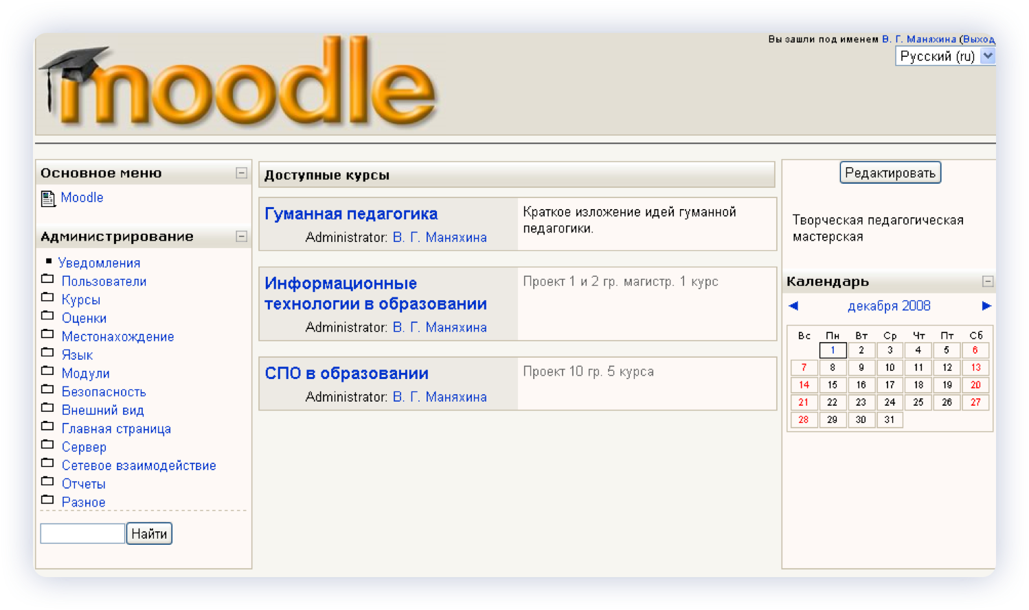
Рисунок 7 – Интерфейс образовательной платформы «Moodle»

- Canvas: облачная платформа для управления обучением, предлагающая инструменты для создания курсов, обмена материалами, проведения тестов и взаимодействия между преподавателями и студентами. Интерфейс платформы представлен на рисунке 8.
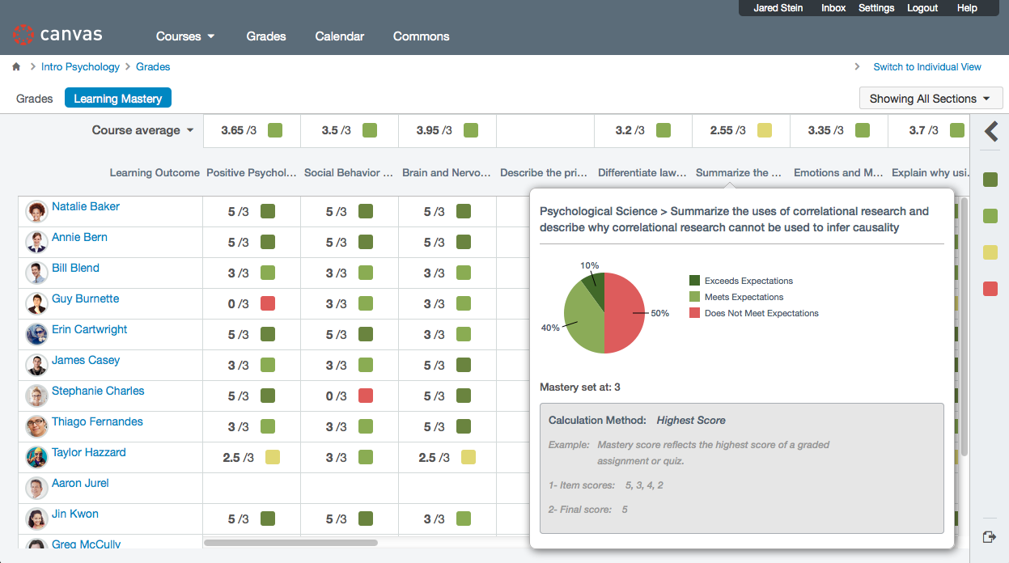
Рисунок 8 – Интерфейс образовательной платформы «Canvas»

- Google Classroom: бесплатная платформа для управления обучением, позволяющая преподавателям создавать курсы, назначать задания и взаимодействовать со студентами. Платформа интегрируется с другими сервисами Google. Интерфейс платформы представлен на рисунке 9.
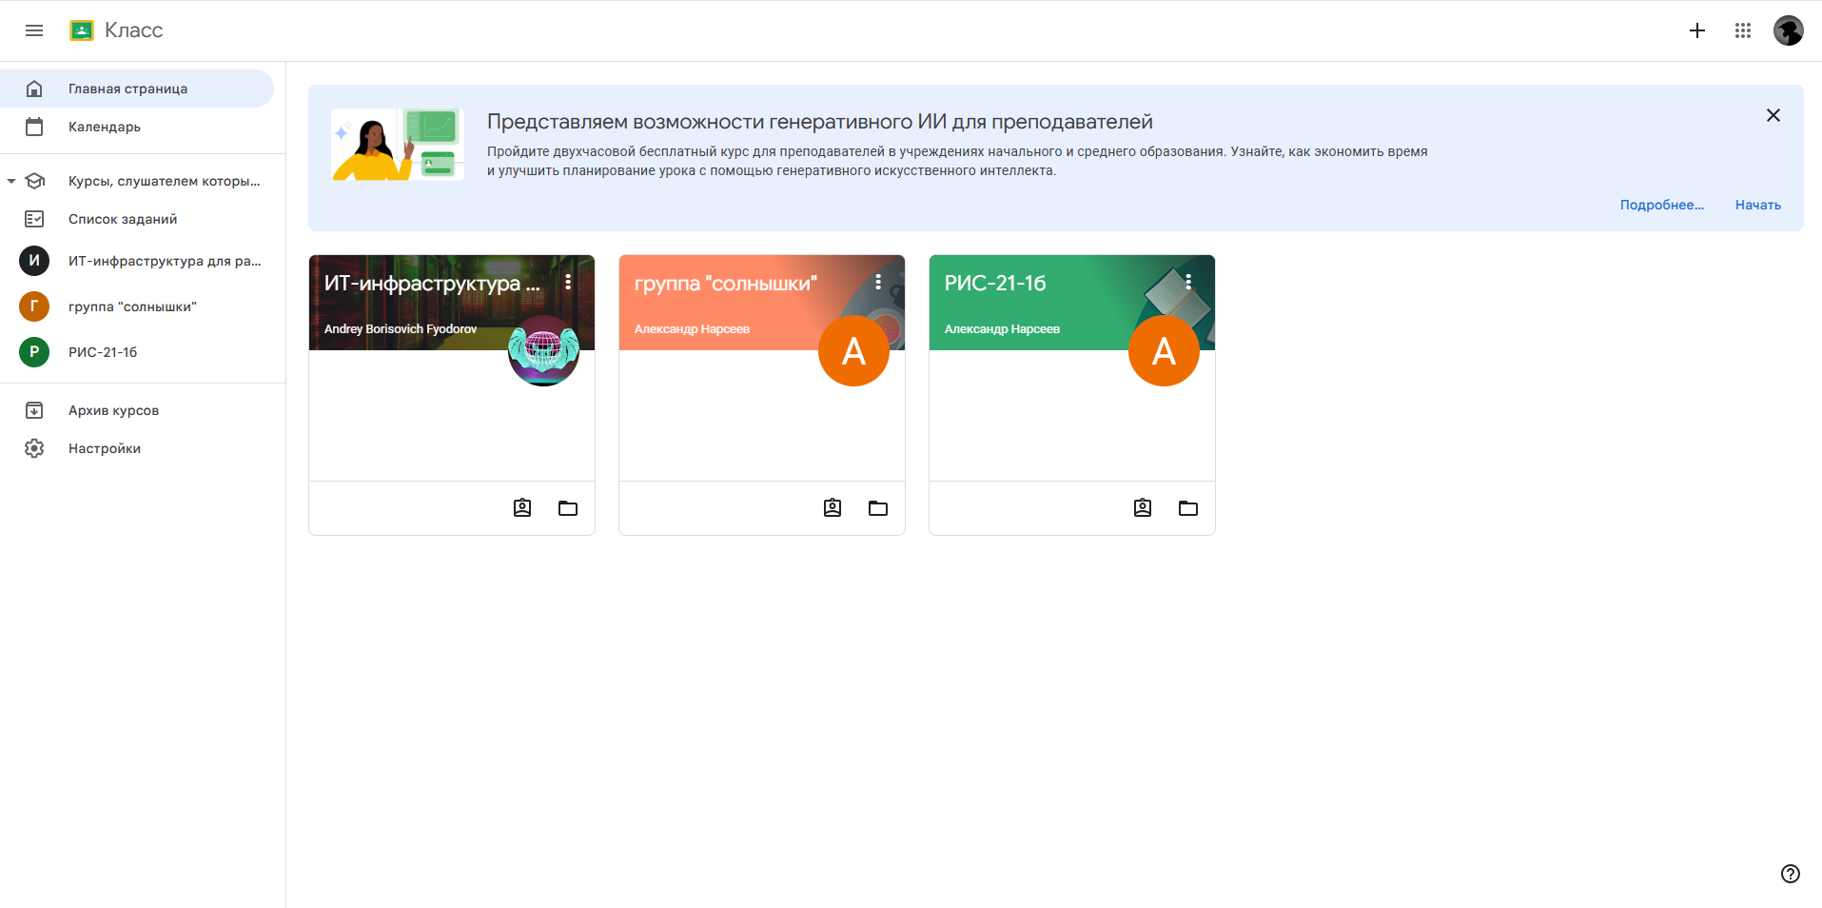
Рисунок 9 – Интерфейс образовательной платформы «Google Classroom»

- HSE Online (НИУ ВШЭ): российская образовательная платформа, предлагающая онлайн-курсы, программы дополнительного образования и ресурсы для академического обучения. Платформа интегрируется с национальными проектами "Открытое образование" и "Современная цифровая образовательная среда". Интерфейс платформы представлен на рисунке 10.

Рисунок 10 – Интерфейс образовательной платформы «HSE Online»

Также нельзя не отметить решение, созданное преподавателем ПНИПУ:
- Kвenisb: платформа для структурирования и обмена учебными материалами и публикации расписания консультаций для студентов. Интерфейс платформы представлен на рисунке 11.

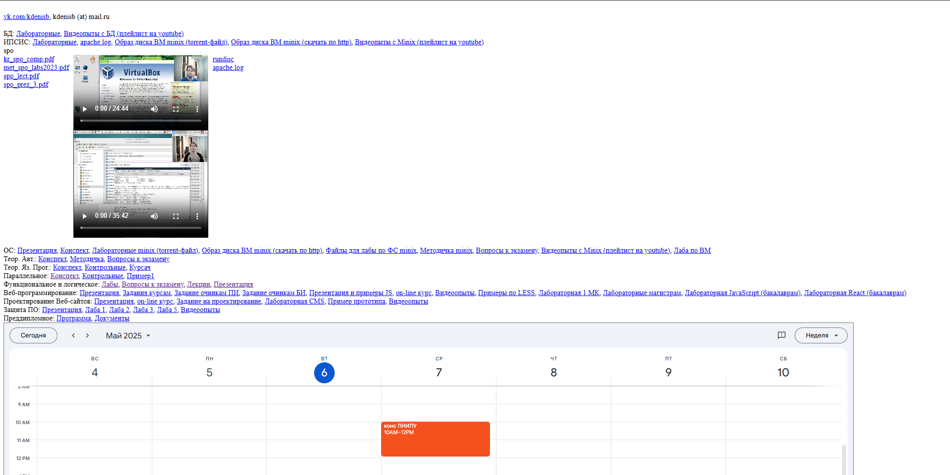
Рисунок 11 – Интерфейс образовательной платформы «Kвenisb»

Рассмотрим пригодность данных платформ для автоматизации выбранных ранее процессов:
- Организация групп студентов
- Moodle- предоставляет полный функционал
- Canvas- предоставляет достаточный функционал, но для расширенных возможностей требует платной подписки
- Google Classroom- предоставляет полный функционал, но зависим от внешних политических факторов
- HSE Online- предоставляет полный функционал
- Организация дисциплин
- Moodle- предоставляет полный функционал
- Canvas- предоставляет полный функционал
- Google Classroom- предоставляет полный функционал
- HSE Online- предоставляет полный функционал
- Организация консультаций
- Moodle- предоставляет полный функционал, но интерфейс перегружен
- Canvas- предоставляет полный функционал
- Google Classroom- предоставляет недостаточный функционал
- HSE Online- предоставляет полный функционал
- Публикация расписания консультаций преподавателя
- Moodle- предоставляет полный функционал, но требует сложных настроек
- Canvas- предоставляет полный функционал
- Google Classroom- предоставляет недостаточный функционал
- HSE Online- предоставляет полный функционал
- Публикация учебных материалов
- Moodle- предоставляет полный функционал
- Canvas- предоставляет полный функционал
- Google Classroom- предоставляет недостаточный функционал
- HSE Online- предоставляет полный функционал
Проведя анализ представленных платформ, была составлена таблица сравнительных характеристик по вышеперечисленным критериям- таблица 1.

Таблица 1- таблица сравнительных характеристик конкурентных систем.

Под все критерии подходит только одна система- «HSE Online», но данная система доступна только для студентов и преподавателей ВШЭ. «Canvas» подходит под многие требования, но внушительная часть функционала доступна только по платным подпискам. «Moodle» предоставляет неполный функционал и достаточно сложен в настройке и использовании. Из всех систем самой простой для внедрения является «Google Classroom», имеет хорошую оптимизацию под мобильные устройства, но его использование находится под угрозой из-за внешнеполитических факторов. Почти весь требуемый функционал присутствует на портале «Kdenisb», но такой функционал не гибок и требует доработки, а дизайн интерфейса минимален для пользования системой. Направлением для разработки модуля образовательной платформы, является расширенный функционал системы «Kdenisb» и принципы проектирования интерфейсов от «Google Classroom».

1.2.1 Выводы
В ходе работы была проанализирована предметная область образовательного процесса, построены диаграммы AS-IS, выявлены недостатки нынешних процессов и предложены пути решения. Анализ конкурентов показал нецелесообразность применения их систем в качестве использования для покрытия нынешних нужд, выявлены сильные и слабые стороны конкурентов и добавлены новые требования к рассматриваемой системе. Такими требованиями являются:
- Оптимизация под мобильные устройства
- Бесплатный доступ ко всем функциональным возможностям
- Простота использования
Проведя анализ предметной области, были выведены следующие требования к системе, предусматривающие разделение пользователей на роли.

1.3 Требования к разрабатываемой Системе

1.3.1 Функциональные требования
Преподаватель в отличии от студента, имеет полный доступ к созданным дисциплинам, группам и материалам. Для пользователя с ролью” преподаватель”, составлены следующие требования:
- Управление группами студентов:
- Создавать, изменять, удалять группы.
- Назначать и менять группу студента.
- Назначать дисциплины на группы.
- Просматривать списки студентов конкретной группы.
- Просматривать список студентов без группы.
- Управление дисциплинами:
- Создавать, изменять, удалять дисциплины.
- Назначать группы на дисциплины.
- Просматривать список своих дисциплин.
- Управление материалами:
- Создавать, изменять, удалять материалы конкретной дисциплины.
- Устанавливать дедлайны* к заданиям.
- Просматривать список своих материалов по дисциплине.
- Управление консультациями:
- Создавать, изменять, удалять консультации.
- Назначать группы на консультации.
- Назначить дисциплины на консультации.
- Просматривать список консультаций.
Студент имеет доступ к просмотру учебных материалов, только если он добавлен преподавателем в группу и его группе назначена дисциплина. Для пользователя с ролью “Студент” составлены следующие требования:
- Просматривать список пользователей своей группы.
- Просматривать список дисциплин своей группы.
- Просматривать список учебных материалов по дисциплине.
- Просматривать консультации преподавателя, назначенные его группе.
- Просматривать отдельно список дедлайнов* для заданий.

1.3.2 Риски
- Сложность восприятия информации: связные бизнес-сущности могут отображаться в неудобном или запутанном виде, из-за чего могут возникать неудобства пользования или усложнение навигации
- Адаптация под мобильные экраны: представление полной информации на небольшом экране без потери полезной информации может усложнить пользовательское восприятие контента и усложнить администрирование.

1.3.2 Нефункциональные требования
Требования содержат некоторые способы устранения рисков клиентской части системы. Нефункциональные требования для большинства веб сайтов примерно одинаковые, это- безопасность данных, стабильность и производительность. Конкретно к разрабатываемому образовательному порталу список требований расширяется. Дополнительные требования включают:
- Расширяемость клиентской части – должна присутствовать возможность добавления прочих модулей для расширения образовательной платформы.
- Системы навигации- должны присутствовать функции быстрого перехода к нужной информации без необходимости поиска.
- Блочная организация информации- контент должен быть разделен на визуально выделенные блоки (карточки, секции) с отступами между ними. Каждый блок должен содержать логически связанную информацию.
- Загрузка контента- требуется использовать индикаторы загрузки, загрузка контента должна проходить асинхронно.
- Аутентификация- система должна предоставлять доступ к защищенной информации только определенным пользователям.
- Оптимизация под мобильные устройства- система должна иметь адаптивную разметку для размеров мобильных устройств

1.3.4 Ограничения
Зависимость от интернет-соединения: для нормального функционирования приложения требуется постоянное и стабильное соединение с интернетом, что может ограничить его использование в условиях низкого сигнала или отсутствия связи.

Заключение
В ходе анализа предметной области были выведены функциональные и нефункциональные требования к разрабатываемому модулю образовательной платформы.
Разрабатываемый модуль образовательной платформы станет фундаментом системы, готовым к дальнейшей модификации для полноценного образовательного портала. Единый портал должен упростить образовательную деятельность в интернет-среде.
Результаты анализа подтверждают целесообразность разработки модуля образовательного портала.

2. Проектирование клиентской части образовательной платформы
По результатам анализа были сформулированы требования, которые представлены в виде диаграмм прецедентов.

2.1 Варианты использования системы.
Система включает в себя подсистему определения роли пользователя. Такой подход позволяет разграничить функции и доступ для студентов и преподавателей.
Студент ограничен в правах и не имеет возможности что-либо удалять, изменять или добавлять в системе, а имеет доступ только к просмотру информации, составленной преподавателем. Полная диаграмма вариантов использования системы для студента показана на рисунке 12.
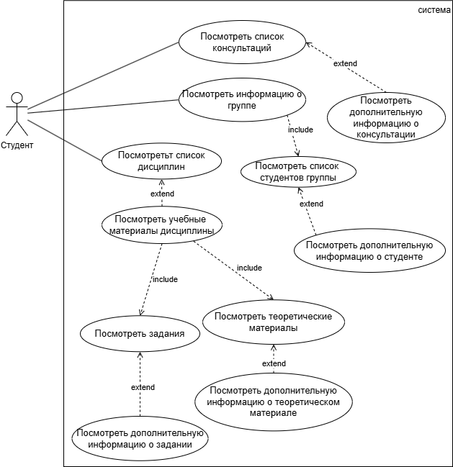
Рисунок 12 – Диаграмма вариантов использования системы для студента

Преподаватель имеет доступ, как к просмотру информации, так и созданию, изменению, удалению собственного контента. Помимо того, преподаватель имеет весь функционал для организации собственных групп и дисциплин. Общая диаграмма вариантов использования системы для преподавателя представлена на рисунке 13.

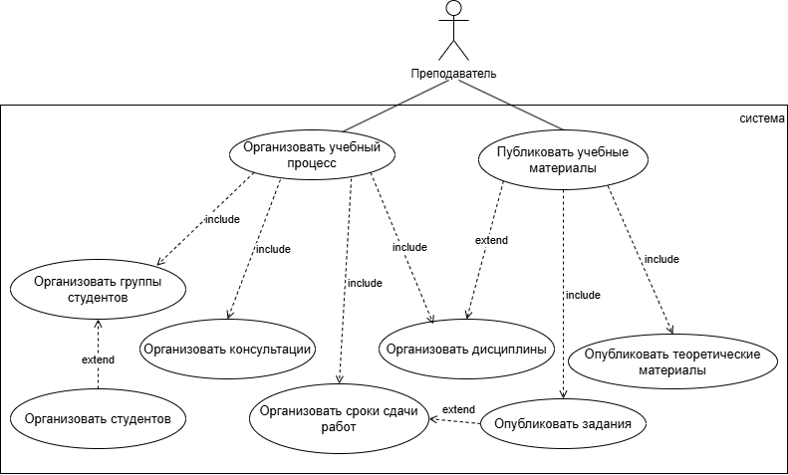Рисунок 13 – Диаграмма вариантов использования системы для преподавателя

Подробная диаграмма вариантов использования системы для прецедента “Организовать группу студентов” представлена на рисунке 14.

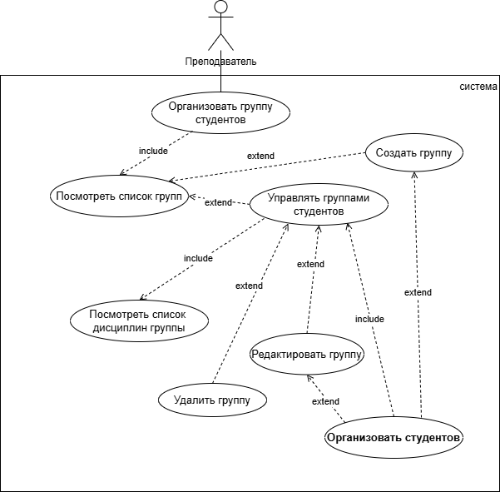 Рисунок 14 – Подробная диаграмма вариантов использования системы для прецедента “Организовать группу студентов”

Подробная диаграмма вариантов использования системы для прецедента “Организовать студентов” представлена на рисунке 15.
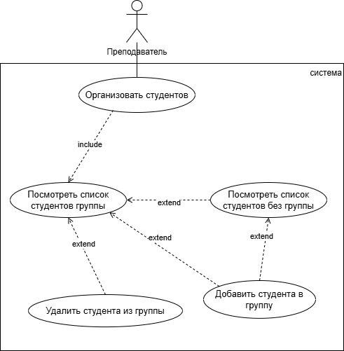
Рисунок 15 – Подробная диаграмма вариантов использования системы для прецедента “Организовать студентов”

Подробная диаграмма вариантов использования системы для прецедента “Организовать дисциплины” представлена на рисунке 16.

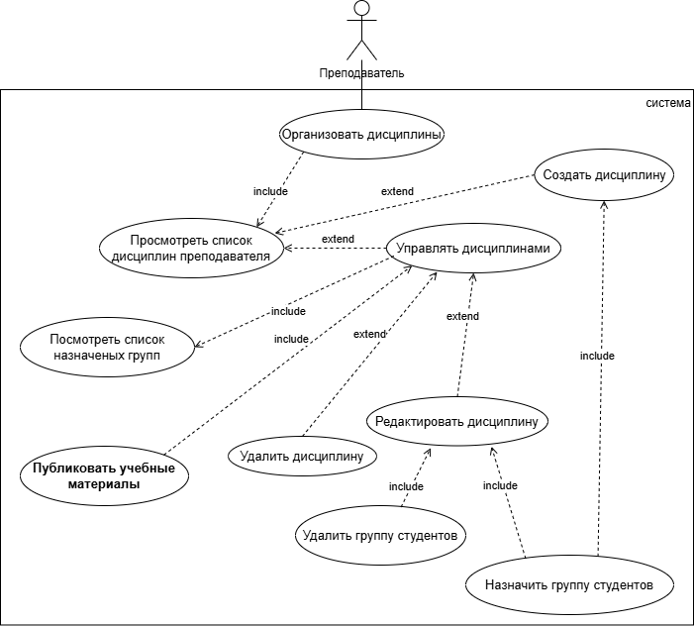
Рисунок 16- Подробная диаграмма вариантов использования системы для прецедента “организовать дисциплины”

Подробная диаграмма вариантов использования системы для прецедента “Организовать консультации” представлена на рисунке 17.
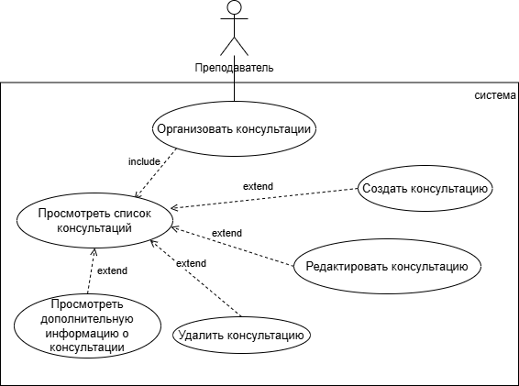
Рисунок 17- Подробная диаграмма вариантов использования системы для прецедента “организовать консультации”

Подробная диаграмма вариантов использования системы для прецедента “Опубликовать задания” представлена на рисунке 18.
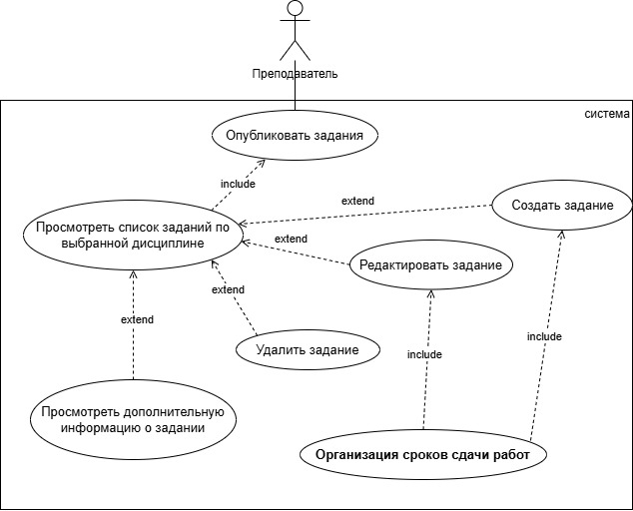
Рисунок 18- Подробная диаграмма вариантов использования системы для прецедента “опубликовать задания”

Подробная диаграмма вариантов использования системы для прецедента “Организовать сроки сдачи работ” представлена на рисунке 19.
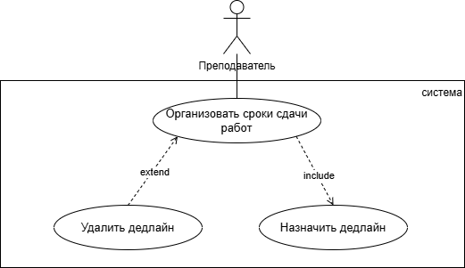
Рисунок 19- Подробная диаграмма вариантов использования системы для прецедента “Организовать сроки сдачи работ”

Подробная диаграмма вариантов использования системы для прецедента “Опубликовать теоретические материалы” представлена на рисунке 20.

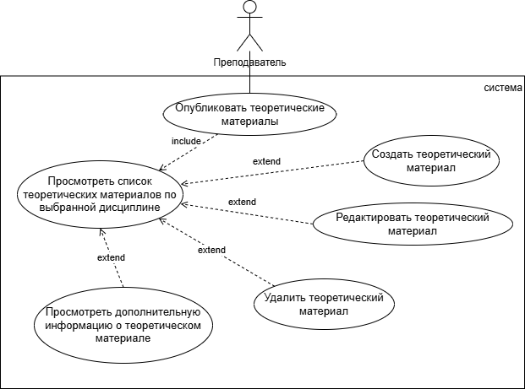
Рисунок 20- Подробная диаграмма вариантов использования системы для прецедента “Опубликовать теоретические материалы”

2.2 Сценарии использования для прецедентов модуля публикации учебных материалов и организации образовательной деятельности
Построив диаграммы вариантов использования, были получены прецеденты и их расширения для преподавателя, общая таблица прецедентов преподавателя и студента в приложении Б. Основные прецеденты:
- Организовать группу студентов [посмотреть список групп]
Прецедент осуществляет просмотр списка групп студентов с дальнейшим взаимодействием с ними. Спецификация изображена в таблице 2.
Таблица 2 - Спецификация организации групп

Диаграмма последовательности прецедента “Посмотреть список групп” по данным из спецификации представлена на рисунке 21
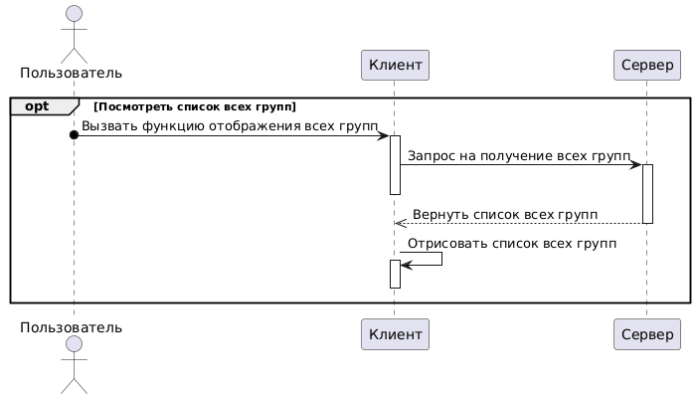
Рисунок 21 - диаграмма последовательности прецедента “Посмотреть список групп”

- Управлять группами студентов [посмотреть список дисциплин группы, посмотреть список студентов группы]
Прецедент осуществляет просмотр информации о группе (список студентов, список дисциплин). Спецификация изображена в таблице 3.
Таблица 3 - Спецификация прецедента “Управлять группами студентов”

Диаграмма последовательности прецедента “Управлять группами студентов [посмотреть список дисциплин группы, посмотреть список студентов группы]” по данным из спецификации представлена на рисунке 22.
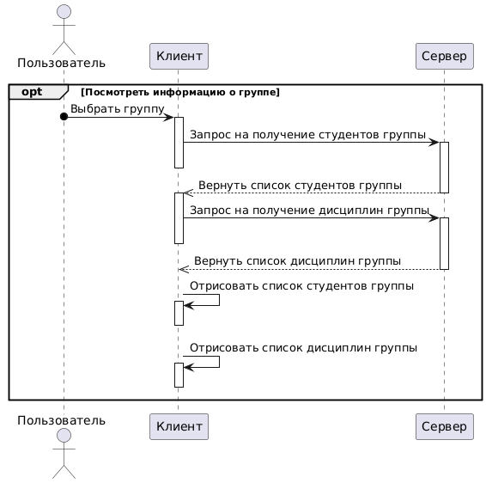
Рисунок 22 - диаграмма последовательности прецедента “Управлять группами студентов [посмотреть список дисциплин группы, посмотреть список студентов группы]”

- Создать группу
Прецедент осуществляет создание группы. Спецификация изображена в таблице 4.
Таблица 4 - Спецификация прецедента "создать группу"

Диаграмма последовательности прецедента “Создать группу” по данным из спецификации представлена на рисунке 23.
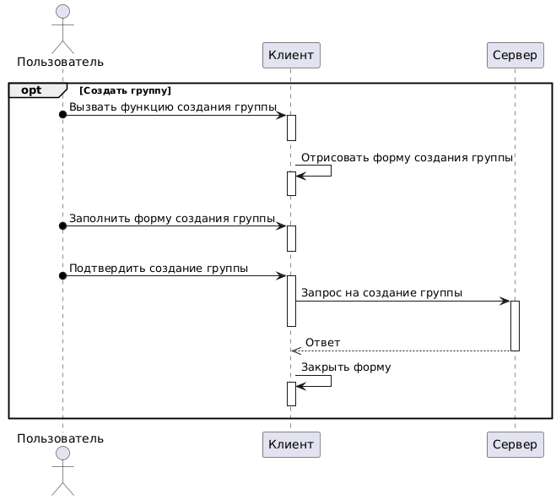
Рисунок 23 - диаграмма последовательности прецедента “Создать группу”

- Редактировать группу
Прецедент осуществляет редактирование уже существующей группы. Спецификация изображена в таблице 5.
Таблица 5 - Спецификация прецедента "редактировать группу"

Диаграмма последовательности прецедента “редактировать группу” по данным из спецификации представлена на рисунке 24.
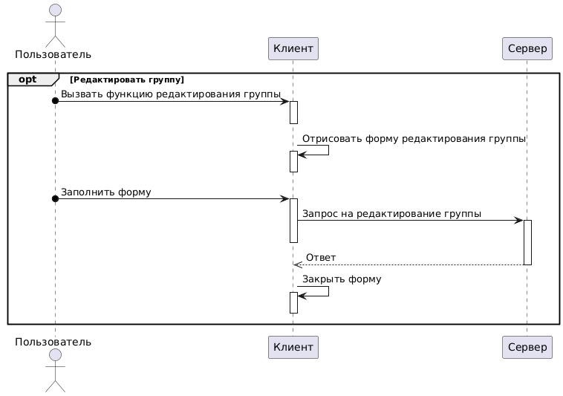
Рисунок 24 - диаграмма последовательности прецедента “Редактировать группу”

- Удалить группу
Прецедент осуществляет удаление уже существующей группы. Спецификация изображена в таблице 6.
Таблица 6 - Спецификация прецедента "удалить группу"

2.3 Возможные состояния системы
При проектировании клиентской части системы, необходимо формально описать все возможные состояния, принимая во внимание следующие аспекты:
- Разграничение прав доступа в зависимости от ролей пользователей.
- Обязательность аутентификации – работа с системой невозможна без предварительного входа.
- Функционирование подсистем, каждая из которых отвечает за свою часть логики (управление группами, материалами, дисциплинами и т. д.).
- Условия переходов между состояниями, включая события, вызывающие смену состояния.
Спецификация остояний системы при работе неизвестного пользователя представлена в таблице 9.
Таблица 9 - Возможные состояния системы при работе пользователя

Диаграмма состояний системы при работе неизвестного пользователя представлена на рисунке 28.
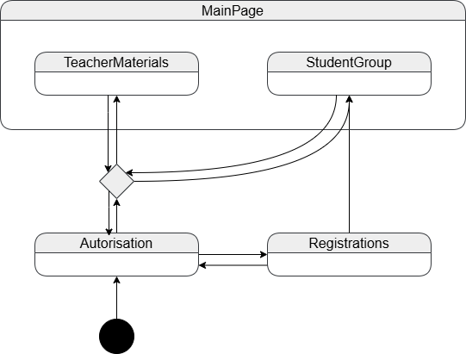
Рисунок 28 - диаграмма состояний системы при работе неизвестного пользователя

2.4 Проектирование интерфейса пользователя
Интерфейс пользователя, рассчитанный на разные роли, включает в себя 8 основных страниц:
- Страница авторизации
- Страница регистрации
- Страница групп преподавателя
- Страница материалов преподавателя
- Страница группы студента
- Страница материалов студента
- Страница консультаций преподавателя
- Страница консультаций студента

2.4.1 Страница авторизации
Проект страницы авторизации, показанный на рисунке 30, содержит следующие элементы:
1) Форма авторизации
1.1) Поле ввода логина (имя пользователя)
1.1) Поле ввода пароля
1.1) Кнопка подтверждения входа
1.1) Кнопка перехода на регистрацию
1.1) Логотип проекта
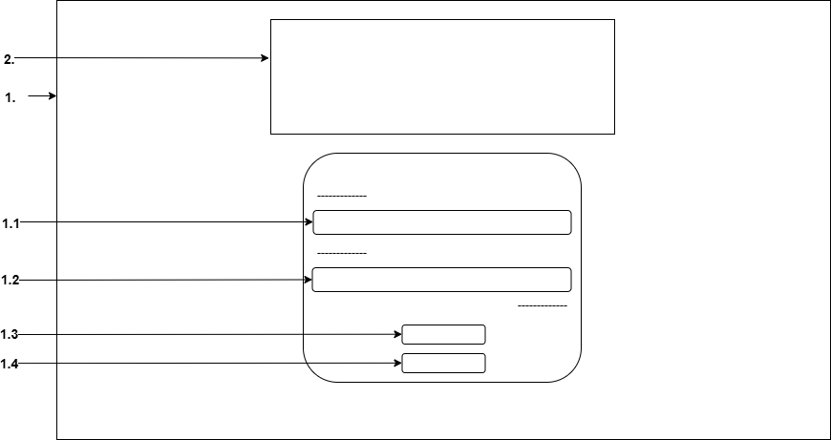
Рисунок 30 - Проект интерфейса страницы авторизации

2.4.2 Страница регистрации
Проект страницы регистрации, показанный на рисунке 31, содержит следующие элементы:
1) Форма регистрации
1.1) Поле ввода почты
1.2) Поле ввода логина
1.3) Поле ввода пароля
1.4) Поле повторного ввода пароля
1.5) Поле ввода имени
1.6) Поле ввода фамилии
1.7) Поле ввода отчества
1.8) Кнопка подтверждения регистрации
1.9) Кнопка перехода на авторизацию
2) Логотип проекта
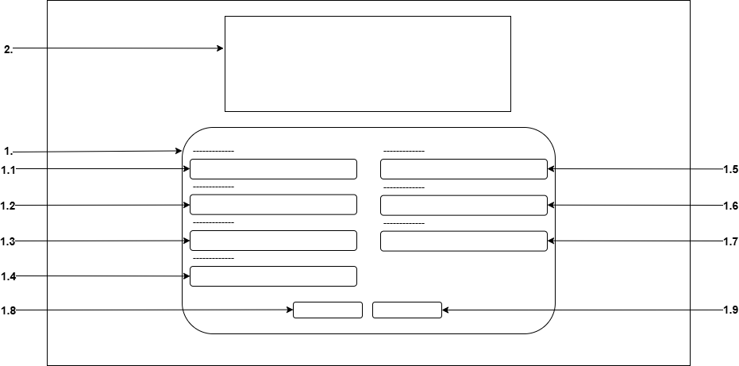
Рисунок 31 - Проект интерфейса страницы регистрации

2.4.3 Постоянные элементы на странице
Проект основных элементов страницы, показанный на рисунке 32, содержит следующие элементы:
1) Главное меню
1.1) Кнопка групп преподавателя
1.2) Кнопка дисциплин преподавателя
1.3) Кнопка группы студента
1.4) Кнопка дисциплин студента
1.4.1) Кнопки выбора дисциплины
1.5) Кнопка консультаций
1.6) Логотип проекта
2) Титул
2.1) Статус состояния системы
3) Карта пользователя
3.1) ФИО пользователя
3.2) Роль пользователя
3.3) Кнопка выхода из профиля
3.4) Кнопка показа дополнительной информации пользователя
3.5) Раскрытая карта пользователя
3.6) Группа пользователя
3.7) Почта пользователя
3.8) Логин пользователя
3.9) Кнопка редактирования данных пользователя
3.10) Кнопка сворачивания карты пользователя
4) Календарь
4.1) Текущая дата
4.2) Текущий день недели
4.3) Кнопка установки предыдущего месяца
4.4) Текущий месяц и год
4.5) Кнопка установки следующего месяца
4.6) Дни недели
4.7) Сетка дней календаря
5) Место расположения дочерней страницы
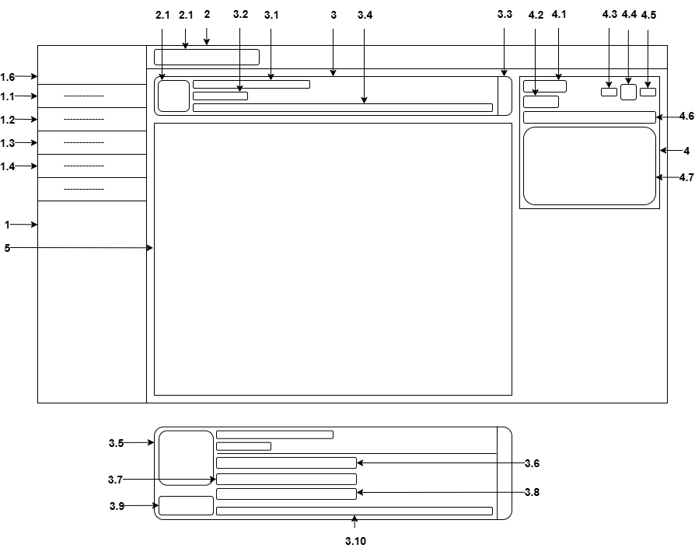
Рисунок 32 - Проект интерфейса основных элементов страницы

2.4.4 Страница групп преподавателя
Проект страницы групп преподавателя, показанный на рисунке 33, содержит следующие элементы:
1) Кнопки выбора группы
2) Кнопка создания группы
3) Кнопка редактирования группы
4) Кнопка добавления пользователя
5) Кнопка удаления группы
6) Название группы
7) Список студентов
7.1) Вкладки студентов
7.2) ФИО студента
7.3) Кнопка открытия вкладки студента
7.4) Раскрытая вкладка студента
7.5) Имя пользователя студента
7.6) Почта студента
7.7) Роль студента
7.8) Кнопки добавления студента в группу
7.9) Кнопки удаления студентов из группы
7.10) Кнопка закрытия вкладки студента
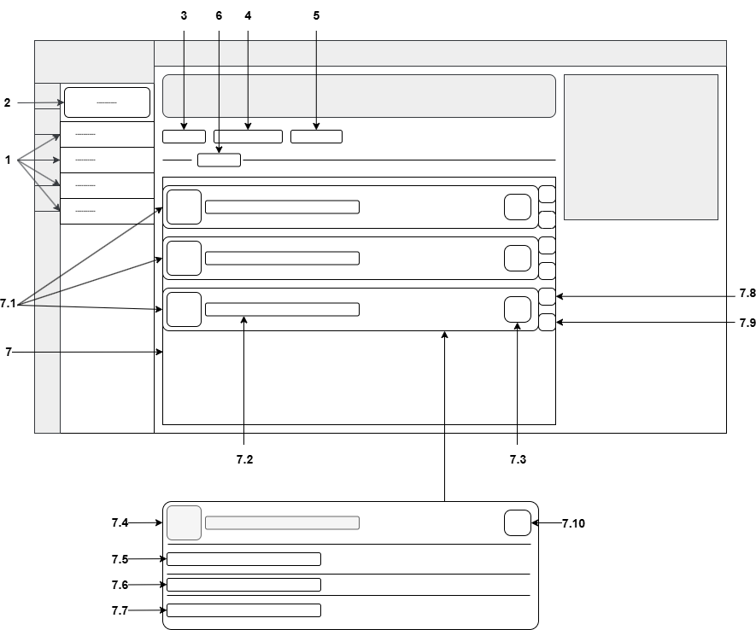Рисунок 33 - Проект интерфейса страницы группы преподавателя

2.4.5 Страница дисциплин и материалов преподавателя
Проект страницы дисциплин и материалов преподавателя, показанный на рисунке 34, содержит следующие элементы:
1) Кнопки выбора дисциплины
2) кнопка создания дисциплины
3) Кнопка редактирования дисциплины
4) Кнопка удаления дисциплины
5) Список назначенных групп
6) Кнопка создания задания
7) Кнопка создания теоретического материала
8) Список заданий
8.1) Вкладки заданий
8.2) Название задания
8.3) Кнопка раскрытия вкладки задания
8.4) Кнопки редактирования задания
8.5) Кнопки удаления заданий
8.6) Раскрытая вкладка задания
8.7) Описание задания
8.8) Дедлайн* задания
8.9) Список связных теоретических материалов
8.10) Кнопка закрытия вкладки задания
9) Список теоретических материалов
9.1) Вкладки теоретических материалов
9.2) Название теоретического материала
9.3) Кнопка раскрытия вкладки теоретического материала
9.4) Кнопки редактирования теоретического материала
9.5) Кнопки удаления теоретического материала
9.6) Раскрытая вкладка теоретического материала
9.7) Описание теоретического материала
9.8) Файл теоретического материала
9.9) Кнопка закрытия вкладки теоретического материала
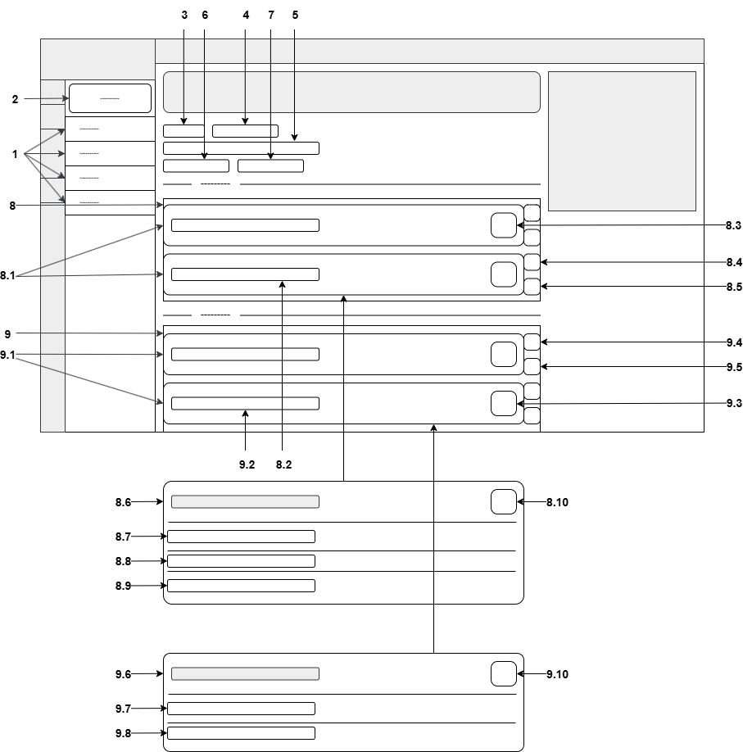
Рисунок 34 - Проект интерфейса страницы дисциплин и материалов преподавателя

2.4.6 Страница группы студента
Проект страницы группы студента, показанный на рисунке 35, содержит следующие элементы:
1) Название группы
2) Список студентов
2.1) Вкладки студентов
2.2) Кнопка раскрытия вкладки студента
2.3) ФИО студентов
2.4) Раскрытая вкладка студента
2.5) Имя пользователя студента
2.6) Почта студента
2.7) Роль студента
2.8) Кнопка закрытия вкладки студента
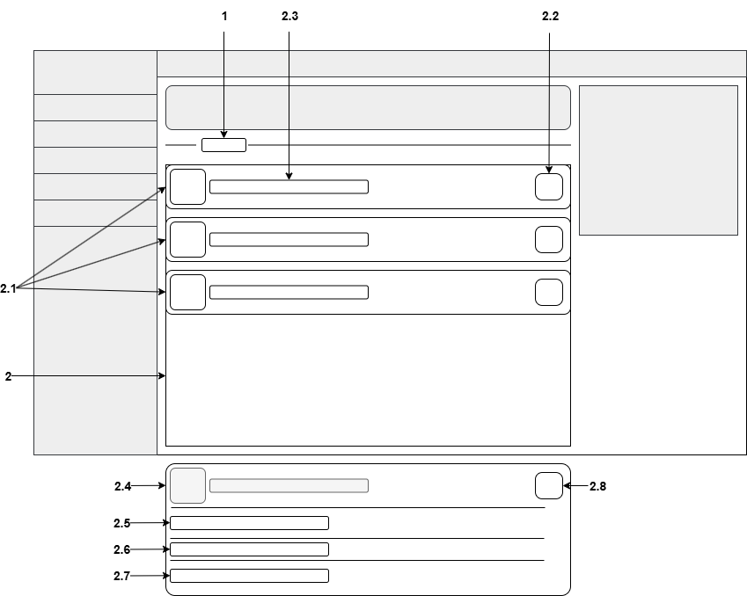
Рисунок 35 - Проект интерфейса страницы группы студента

2.4.7 Страница дисциплин и материалов студента
Проект страницы дисциплин и материалов студента, показанный на рисунке 36, содержит следующие элементы:
1) Выбор дисциплины студента
2) Список заданий
2.1) Вкладки заданий
2.2) Название задания
2.3) Кнопка раскрытия вкладки задания
2.4) Раскрытая вкладка задания
2.5) Описание задания
2.6) Дедлайн* задания
2.7) Связанные теоретические материалы задания
2.8) Кнопка закрытия вкладки задания
3) Список теоретических материалов
3.1) Вкладки теоретических материалов
3.2) Название теоретического материала
3.3) Кнопка раскрытия теоретического материала
3.4) Раскрытая вкладка теоретического материала
3.5) Описание теоретического материала
3.6) Файл теоретического материала
3.7) Кнопка закрытия вкладки теоретического материала
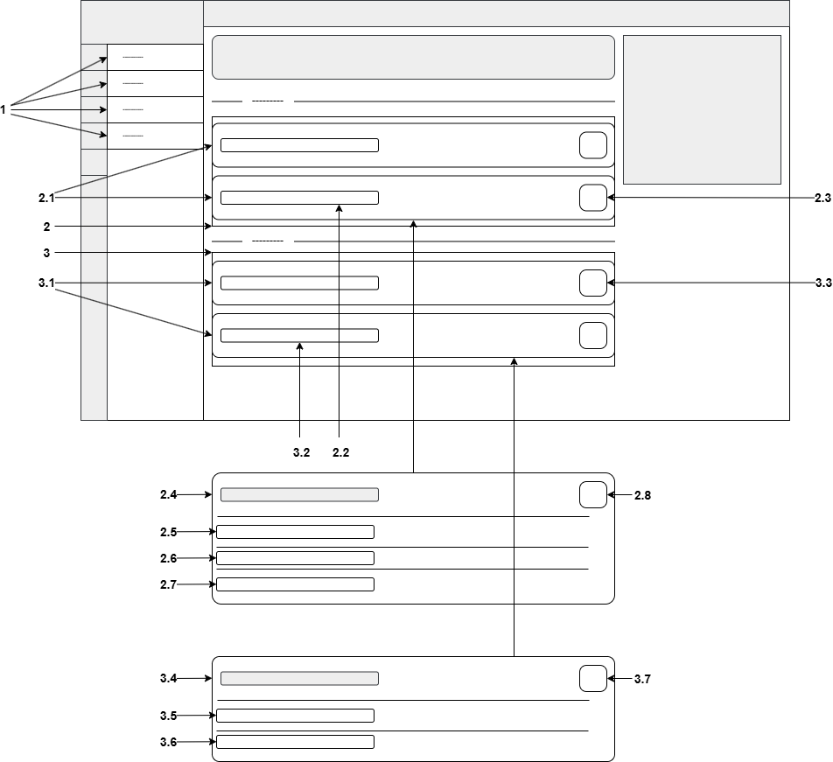
Рисунок 36 - Проект интерфейса страницы дисциплин и материалов студента

2.4.8 Страница консультаций преподавателя
Проект страницы консультаций преподавателя, показанный на рисунке 37, содержит следующие элементы:
1) Календарь консультаций
1.1) Установка текущей недели
1.2) Установка предыдущей недели
1.3) Установка следующей недели
1.4) Рассматриваемый промежуток\
2) Строка с ячейками времени
3) Столбец с ячейками даты и дня недели
4) Строки с консультациями
5) Кнопки консультации в календаре (для визуального понимания, отсылает на вкладку с дополнительной информацией)
6) Кнопка создания консультации
6.1) Форма создания консультации
6.2) Поле выбора даты
6.3) Поле ввода описания консультации
6.4) Поле выбора групп
6.5) Поле выбора дисциплин
6.6) Кнопка подтверждения создания
7) Список консультаций
7.1) Закрытая вкладка консультации
7.2) Дата консультации
7.3) Время консультации
7.4) Кнопка раскрытия вкладки консультации
7.5) Раскрытая вкладка консультации
7.6) Описание консультации
7.7) Привязанные группы консультации
7.8) Привязанные дисциплины консультации
7.9) Кнопка закрытия вкладки консультации
8) Кнопка удаления консультации
9) Кнопка редактирования консультации

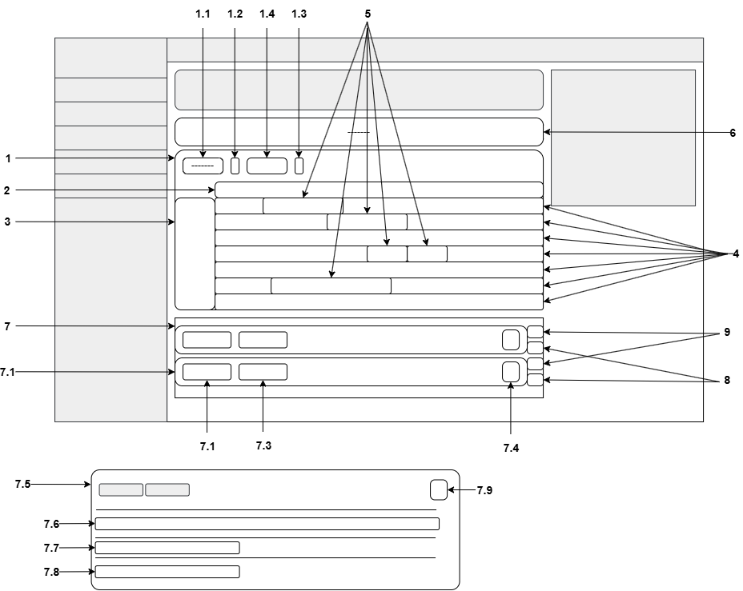
Рисунок 37 - Проект интерфейса страницы консультаций преподавателя

2.4.9 Диалоговые окна
Формы для создания, редактирования, удаления бизнес-сущностей системы описаны в приложении А.

2.5 Проектирование компонентов клиентского приложения

2.5.1 Устройство приложения
Система построена по клиент-серверной модели и включает два ключевых компонента:
- Серверная часть
- Реализует HTTP API* для обработки запросов
- Возвращает данные в стандартном JSON-формате
- Готова к интеграции с клиентскими приложениями
Серверная часть системы выступает как внешний компонент по отношению к клиенту, обеспечивая выполнение бизнес-логики, хранение и обработку данных, а также безопасное взаимодействие между пользователями и системой. Она служит центральным узлом, который обрабатывает запросы, управляет доступом и гарантирует целостность данных, разгружая клиентскую часть от сложных вычислений и прямого взаимодействия с базой данных.
- Клиентская часть
- Реализует пользовательский интерфейс
- Отправляет HTTP-запросы к серверному API*
- Обрабатывает полученные JSON-данные
- Реализована на базе веб-технологий: HTML/CSS/ JavaScript
Основное отличие от WebSocket-реализации заключается в модели взаимодействия: клиент инициирует каждый запрос, а сервер отвечает только на поступившие запросы, не поддерживая постоянного соединения. Такой подход обеспечивает стандартизированное взаимодействие и совместимость с большинством веб-приложений.
Клиентская часть веб-приложения разработана на vue-js с использованием современных инструментов и библиотек для vue, они обеспечивают высокую производительность и удобство для пользователей. Ключевые компоненты включают:
- Ядро:
- Vue3 для создания реактивного веб интерфейса
- Vite для сборки
- Управление состоянием
- Pinia для управления состоянием
- Vue Router для управления маршрутизацией
- Архитектура
- FSD для разделения компонентов
- Работа с API*
- Fetch для выполнения HTTP запросов
- Авторизация через JWT для обеспечения безопасности
- Интерфейс
- Html для разметки страницы
- Scss для адаптивной верстки
- Jawa script для логики работы
Эти ключевые компоненты и инструменты обеспечивают высокую производительность, удобство и масштабируемость веб-приложения.

2.5.2 Архитектура системы
Для разработки системы была выбрана FSD-архитектура и vue-3 фреймворк, что позволит расширять систему, не затрагивая существующие компоненты.
FSD-архитектура разделяет систему на независимые компоненты/модули и имеет четкую структуру, благодаря чему упрощается написание кода. Пример архитектуры FSD показан на рисунке 38. Больше об FSD-архитектуре можно узнать из [источника 5].

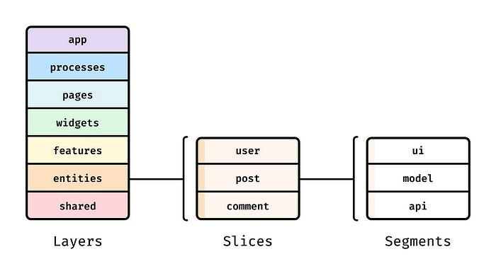
Рисунок 38 – Пример архитектуры FSD

Согласно выбранной архитектуре, приложение делится на следующие слои:
- App (Входная точка приложения)
- Настройки
- Инициализацию
- Глобальные стили
- Провайдеры
- Pages (композиционный слой)
- Страницы приложения
- Widgets
- Составные компоненты
- Features (бизнес логика)
- Диалоговые окна
- Entities (сущности)
- Модели
- API* запросы
- Shared (переиспользуемый инфраструктурный код)
- Кнопки
- Поля ввода
- Вкладки
- Селекторы
Каждый слой состоит из сегментов, реализующих конкретные части приложения. Любой сегмент может включать в себя:
- ui - компоненты для отображения на странице
- API* - функции для обращения к серверу
- model - модульные хранилища и типы данных
- lib - вспомогательные функции, необходимые для работы модуля
- config - конфигурационные файлы модуля
Vue-3 является современным фреймворком для создания интерфейсов. Он идеально подходит для FSD-архитектуры, встроенная реактивность обеспечивает высокую производительность, а модульность совпадает с принципами FSD позволяя разрабатывать функциональные слайсы независимо. Vue позволяет разрабатывать элементы системы одним файлом (модулем), файл с расширением “.vue” может содержать HTML разметку, скрипт*, и стили для компонента. Пример vue компонента и результат его рендеринга* показан на рисунке 39. Больше о фреймворке vue-3 можно узнать из [источника 6].
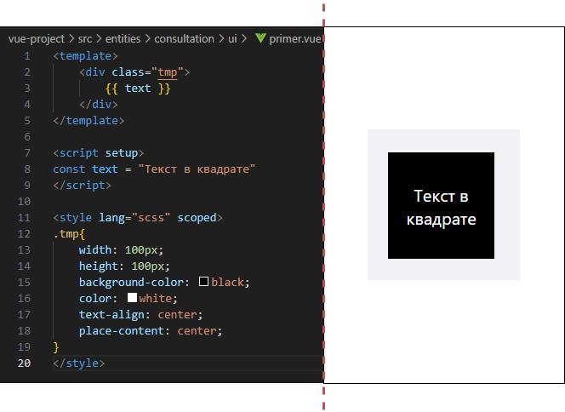
Рисунок 39 – Пример компонента vue

2.5.3 Компоненты системы
В контексте текущей системы выделены следующие слои и их составляющие в приложении Ж

Выводы по главе
В ходе проектирования клиентской части системы спроектированы сценарии использования, интерфейс системы и ее компоненты в соответствии с архитектурой.

3. Разработка клиентской части модуля публикации материалов и организации образовательной деятельности

3.1 Точка входа
Веб-приложение использует файл index.html в качестве стартовой точки. Этот файл имеет предельно простую структуру и содержит всего один основной элемент - контейнер с id "app", который служит корневым узлом для всего приложения. Важно отметить, что HTML-файл не включает никакого статического содержимого - весь интерфейс создается динамически с помощью JavaScript-кода во время работы программы. Соответствующий фрагмент кода представлен в листинге 1.
<!DOCTYPE html>
<html lang="en">
<head>
<meta charset="UTF-8">
<link rel="icon" href="/favicon.ico">
<meta name="viewport" content="width=device-width, initial-scale=1.0">
<title>Vite App</title>
</head>
<body>
<div id="app"></div>
<script type="module" src="/src/main.js"></script>
</body>
</html>
Листинг 1 - index.html- точка входа в приложение

Главный скрипт* приложения main.js, который подключается в index.html, отвечает за всю первоначальную настройку. Он выполняет несколько важных задач:
- Настраивает и запускает фреймворк Vue.js, создавая основной экземпляр приложения и задавая базовые параметры.
- Подготавливает все необходимые UI-компоненты, загружая их из библиотек и настраивая внешний вид.
- Инициализирует систему маршрутизации и подключает хранилище данных, которое будет использоваться разными модулями приложения.
Таким образом, main.js выступает центральным скриптом*, который собирает и настраивает все ключевые части приложения перед его запуском. Соответствующий фрагмент кода представлен в листинге 2.
import { createApp } from 'vue'
import { createPinia } from 'pinia'
import router from './app/providers/router.js'
import App from './app/App.vue'
import piniaPluginPersistedstate from 'pinia-plugin-persistedstate';
const app = createApp(App)
const pinia = createPinia()
pinia.use(piniaPluginPersistedstate);
app
.use(router)
.use(pinia)
;
app.mount('#app')
Листинг 2 - main.js- инициализация приложения

3.2 Маршрутизация
В приложении реализована навигация между страницами с помощью Vue Router. Конфигурация маршрутизации разделена на два файла для лучшей организации кода. Основной файл app/providers/router.js отвечает за создание экземпляра роутера - здесь задаются базовые настройки, включая базовый URL приложения и режим работы с историей переходов, также отслеживает статус авторизации пользователя. Диаграмма компонентов маршрутизации показана в приложении Е.
Сам же список маршрутов вынесен в отдельный файл и импортируется в роутер. Соответствующий фрагмент кода представлен в листинге 3.
import { createRouter, createWebHistory } from 'vue-router'
import routes from '@/pages/routes'
import { useCurrentUserStore } from '@/entities/user/stores/user';
import { useAppStore } from './store';
const router = createRouter({
history: createWebHistory(import.meta.env.BASE_URL),
routes
})
router.beforeEach((to, from, next) => {
const userStore = useCurrentUserStore()
// Проверка авторизации
if (!userStore.isLogined && to.name !== 'auth' && to.name !== 'reg') {
return next({ name: 'auth' })
}
next()
})
export default router
Листинг 3 - router.js- создание экземпляра маршрутизатора

Файл pages/routes.js содержит конфигурацию всех маршрутов приложения. В нем определены именованные пути, каждый из которых связан с соответствующим компонентом. Главный маршрут использует MainPage.vue в качестве базового шаблона, который служит оберткой для отображения дочерних страниц. Ключевые особенности реализации маршрутизации:
- Для оптимизации загрузки приложения компоненты страниц подгружаются динамически (ленивая загрузка)
- Реализован специальный обработчик для несуществующих путей (/*), который перенаправляет пользователя на страницу 404 (NonePage.vue)
Структура файла pages/routes.js представлена в листинге 4.
Асинхронный метод getAllGroups имеет входной параметр (token), передаваемый из модульного хранилища, содержит уникальный JWT токен, который позволяет серверу определить пользователя и контролировать права доступа.
fetch(...)– нативный браузерный метод для HTTP-запросов использует для запроса:
- 'http://localhost:8080/api/groups'- URL-адрес
- method: 'GET', - тип запроса
- headers: {...}, - HTTP-заголовки
- ‘Accept’: 'application/json'- запрашиваемый формат ответа (в нашем случае json)
- 'Authorization': `Bearer ${token}`- тип авторизации с применением переменной token
Метод имеет обработчик ошибок “if (response.ok)”, который пропускает данные ниже только при условии безошибочного ответа от сервера.

3.4 Модульные хранилища
В приложении реализована модульная система управления состоянием, где каждую бизнес-сущность (консультации, группы, дисциплины и.т.д.) представляет отдельное хранилище. Эти хранилища взаимодействуют между собой через определенные методы. Диаграмма модульных хранилищ и их взаимодействий представлена в приложении Д.
- Хранилище данных о группах
Хранилище отвечает за хранение и управление данными о группах и вызовы API* запросов. Хранит следующие данные:
- allGroups: [], - список групп преподавателя (массив объектов);
- allUsers: [], - список студентов группы (массив объектов);
- myGroup: null, - группа студента (объект);
- selectedGroupId: ‘’, - id выбранной группы из списка групп;
Примеры использования хранилища представлены в листинге 6.

- Хранилище данных о учебных материалах
Хранилище отвечает за хранение и управление данными о учебных материалах и вызовы API* запросов. Хранит следующие данные:
- allLabs: [], - список заданий (массив объектов);
- allTheoryMaterials: null, - список теоретических материалов (массив объектов);
- navigateMaterialId: ‘’, -Id материала для навигации;
Примеры использования хранилища представлены в листинге8.
//для доступа к хранилищу
import { useAllMaterialsStore } from "../stores/materials";
const materialsStore = useAllMaterialsStore();
//для доступа к списку заданий
const allLabs = materialsStore.allLabs
//для доступа к списку теоретических материалов
const allTheoryMaterials = materialsStore.allTheoryMaterials
//для доступа к id мамтериала для навигации
const navigateMaterialId = materialsStore.navigateMaterialId
Листинг 8 - пример использования хранилища данных о материалах

Хранилище использует данные других хранилищ:
- CurrentUserStore- для доступа к userToken;
- DisciplinesStore- для доступа данным о дисциплинах;

- Хранилище данных о пользователе
Хранилище отвечает за хранение и управление данными о пользователе, включая авторизацию и регистрацию. Хранит следующие данные:
- user: null, - данные пользователя системы (объект);
- isLogined: false, -статус авторизации пользователя;
- login: ‘’, -данные для авторизации;
- password: ‘’, -данные для авторизации;
- token: ‘’, - уникальный JWT токен;
Примеры использования хранилища представлены в листинге 9.
//для доступа к хранилищу
import { useCurrentUserStore } from "../stores/user";
const userStore = useCurrentUserStore();
//для доступа к имени пользователя
const userName = userStore.user.firstname
//для доступа к статусу авторизации
const isLogined = userStore.isLogined
//для доступа к введенному логину
const login = userStore.login
//для доступа к введенному паролю
const password = userStore.password
//для доступа к токену
const token = userStore.token
Листинг 9 - пример использования хранилища данных о пользователе

- Хранилище данных о консультациях
Хранилище отвечает за хранение и управление данными о консультациях и вызовы API* запросов. Хранит следующие данные:
- consultations: null, - список консультаций (массив объектов);
- startDate: false, -начальная дата промежутка рассматриваемого времени;
- endDate: ‘’, - крайняя дата промежутка рассматриваемого времени;
Примеры использования хранилища представлены в листинге 10.
//для доступа к хранилищу
import { useConsStore } from "../stores/consultation";
const consStore = useConsStore();
//для доступа к списку консультации
const consultations = consStore.consultations
//для доступа к начальной дате
const startDate = consStore.startDate
//для доступа к крайней дате
const endDate = consStore.endDate
Листинг 10 - пример использования хранилища данных о консультациях

4. Технико-экономическое обоснование

4.1 Оценка затрат на разработку
В разделе представлен расчет трудоемкости разработки системы с использованием модели COCOMO II (Constructive Cost Model) [7]. Применена следующая формула для оценки трудозатрат в человеко-месяцах (1):
PM = EAF × 2.94 × SIZE^(0.91 + 0.01 × ΣSFj) (1)
Где:
- PM (Person-Month) - общие трудозатраты
- EAF (Effort Adjustment Factor) - корректирующий коэффициент, представляющий произведение выбранных параметров трудоемкости
- 2.94 - базовый коэффициент модели
- SIZE - объем кода в тысячах строк (KSLOC)
- 0.91 и 0.01 - постоянные коэффициенты модели
- SFj (Scale Factors) - факторы масштабирования (детализированы в таблице 11)
Модель позволяет оценить необходимые ресурсы для реализации проекта на основе метрики объема кода и ряда корректирующих параметров.
Разрабатываемая система характеризуется следующими показателями зрелости процессов разработки:
- Прецедентность - высокий уровень (наличие значительного опыта в аналогичных проектах)
- Гибкость процесса разработки - очень высокий уровень (способность адаптироваться к изменениям требований)
- Архитектура и управление рисками - высокий уровень (продуманная структура системы и эффективное минимизирование рисков)
- Сработанность команды - максимальный уровень (оптимальное взаимодействие между участниками проекта)
- Зрелость процессов - высокий уровень (соответствие стандартам и лучшим практикам разработки)
Определение произведения выбранных множителей трудоемкости проводится по формуле (2):
EAF = EM1 EM2 EM3 EM4 EM5 EM6 EM7 (2)
где 𝐸𝑀_{j} (Effort Multiplier) – j-ый фактор трудоемкости
Описание факторов трудоемкости представлено в таблице 13.
Таблица 13 – Описание факторов трудоемкости

Разрабатываемая система характеризуется следующими показателями зрелости трудозатрат:
- Квалификация персонала: высокая
- Опыт команды: средний
- Сложность и надежность продукта: средние
- Уровень повторного использования кода: средний
- Сложность платформы разработки: низкая
- Оборудование: высокого уровня
- Требования к рабочему графику: стандартные
Метрики проекта:
- Объем кода: 6438 строк (KSLOC)
- Расчет выполнен по модели COCOMO II с использованием метода функциональных точек
Результаты расчета:
PM = (0.83 × 0.87 × 0.87) × 6.438^(0.91 + 0.01 × (2.48 + 1.01 + 2.83 + 3.12)) = 4.07 человеко-месяцев

СПИСОК ИСПОЛЬЗОВАННЫХ ИСТОЧНИКОВ
- Распоряжение правительства РФ от 18 октября 2023 г. № 2894-р URL: http://publication.pravo.gov.ru/document/0001202310270020?index=2 (дата обращения: 01.03.2025).
- Научная статья о цифровой трансформации образовательной среды URL: https://elibrary.ru/item.asp?id=42812482 (дата обращения: 01.03.2025).
- Научная статья об интернет технологиях в процессе обучения URL: https://elibrary.ru/item.asp?id=21140084 (дата обращения: 01.03.2025).
- Научная статья об использовании интернет-платформ в образовательной деятельности URL: https://elibrary.ru/item.asp?id=50312218 (дата обращения: 01.03.2025).
- Кириченко А.В. Архитектура FSD во фронтенд-разработке. – М.: Издательские решения, 2024. – 180 с. ISBN 978-5-4498-7654-3.
- Гросс М. Vue.js 3: Полное руководство. – СПб.: Питер, 2022. – 448 с. – (Серия «Библиотека программиста»). ISBN 978-5-4461-2056-3.
- Садовский И.Д. Применение модели COCOMO II для оценки разработки Программного обеспечения в Windows проектах // Экономика и бизнес: теория и практика. – 2016. – №10. – С. 102-106.
- Власов А.А. Современная фронтенд-разработка на Vue 3. – М.: ДМК Пресс, 2023. – 320 с. ISBN 978-5-93700-145-7.
- Марклунд К. RESTful api: проектирование и реализация. – Пер. с англ. – СПб.: БХВ-Петербург, 2021. – 368 с. ISBN 978-5-9775-6721-9.
- Документация Vue 3. URL: https://vuejs.org/ (дата обращения: 17.04.2025).
- Документация Pinia (официальное хранилище для Vue). URL: https://pinia.vuejs.org/ (дата обращения: 17.04.2025).
- Документация date-fns. URL: https://date-fns.org/ (дата обращения: 17.04.2025).
- Документация Axios. URL: https://axios-http.com/ (дата обращения: 17.04.2025).
- Статья о Feature-Sliced Design (FSD). URL: https://feature-sliced.design/ (дата обращения: 17.04.2025).

